

**周度市场报告**

**2024年12月30日** 

市场综述

上周富时中国A50指数周涨2.31%，标准普尔500指数周涨0.67%。美元兑离岸人民币周涨0.11%。LME铜周涨0.45%，COMEX黄金周跌0.33%，COMEX白银周涨0.06%。WTI原油周涨1.15%。3月ICE原糖期货周跌0.77%，3月ICE棉周涨1.09%，MB铁矿石周跌1.77%。

图表1：全球资产涨跌幅

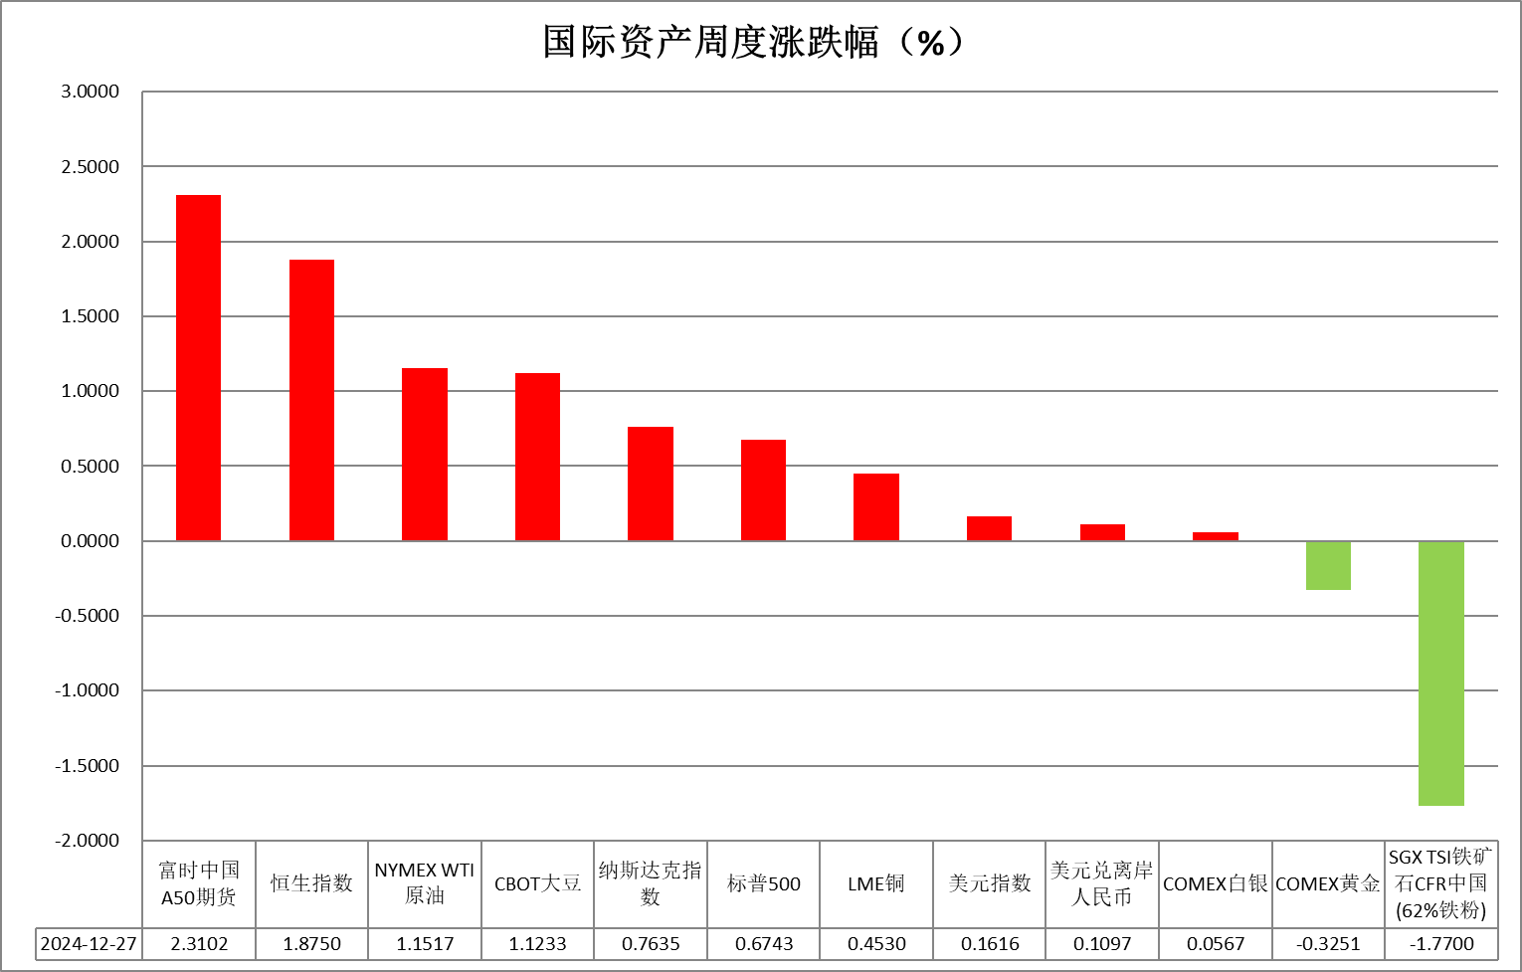

资料来源：公开资料整理，瑞达国际

* **周度事件汇总**

【据CME“美联储观察”：美联储明年1月维持利率不变的概率为91.4%，降息25个基点的概率为8.6%。到明年3月维持当前利率不变的概率为52.1%，累计降息25个基点的概率为44.2%，累计降息50个基点的概率为3.7%。】

【哈马斯表示，以色列的新条件推迟了达成协议的时间；以色列总理内塔尼亚胡表示，哈马斯正在违背在人质谈判中达成的协议。】

【欧洲央行行长拉加德表示，非常接近实现2%的通胀目标，但仍须对服务行业保持高度警惕。】

【日本央行10月会议纪要显示，若经济和物价走势符合预期，日央行将继续加息。】

【美国11月耐用品订单环比初值-1.1%，预期-0.3%，前值0.3%；11月核心耐用品订单环比初值0.7%，预期0.1%，前值-0.2%。】

【美国上周初请失业金人数21.9万人，预期22.4万人，前值22.0万人；四周均值22.65万人，前值22.55万人。截至12月14日当周续请失业金人数191万人，预期188万人，前值从187.4万人修正为186.4万人。】

【英国第三季度GDP终值同比升0.9%，预期升1.0%，初值升1.0%，第二季度终值升0.7%；环比持平，预期升0.1%，初值升0.1%，第二季度终值升0.5%。】

 **周度品种观点**

|  |  |
| --- | --- |
| **品种** | **观点** |
| **S&P500** | 12月27日当周，标普500指数上涨0.67%至5970.84点；迷你标普500主力合约上涨0.55%至6029.25点。上周，美国因圣诞节假期休市一日，交易时间有所缩短。资金面，美国10年期国债收益率持续走高，对股市形成压制，主要原因在于市场预期美联储将在2025年采取更为鹰派的货币政策。经济数据方面，美国12月21日当周初请失业金人数21.9万人，降至一个月低点，预期22.4万人，前值22.0万人，劳动市场依旧保持一定韧性。受到股债跷跷板影响，美股传统圣诞老人行情今年恐难再现。策略上，建议暂时观望。 |
| **富时中国A50** | 12月27日当周，富时中国A50指数上涨2.22%至13588.3点；新交所富时A50期指主力合约上涨2.31%至13596点。海外方面，上周欧美、香港因圣诞节休市，外部环境对国内扰动较少。国内方面，经济基本面，11月规模以上工业企业利润当月同比降幅继续收窄，工业企业利润持续恢复。结合此前的一系列数据，11月国内经济基本面呈现缓慢修复态势。整体来看，国内年底相关会议已经落地，市场短期暂时处于数据与政策空窗期，在更多利好政策出台前股指预计维持震荡格局，从长期来看，政策对经济起到托底，随着明年相关政策的逐步落地，经济有望企稳回升，并推动投资者信心回暖。策略上，建议短线暂时观望，中长线回调逢低布局。 |
| **LME铜** | 国际方面，美联储正试图再次评估特朗普新政府对于美国经济和通胀的影响。国内方面，央行行长潘功胜：加大货币政策调控的强度，提高货币政策调控的精准性；银行业平均存准率大概是6.6%，这个水平与国际上主要经济体的央行相比，还有一定空间。美元美债方面，美元指数维持震荡，最终收跌0.06%，报108.03。美债收益率全线收涨，两年期美债收益率收报4.3340%，10年期美债收益率收报4.6300%。库存方面，截止12月27日，LME总库存为272725吨，较上周环比+600吨；COMEX总库为95590短吨，较上周环比+2040短吨；SHFE周度库存小计为74172吨，较上周环比+3308吨。COMEX、SHFE、LME周度去库。交易方面，隔夜COMEX铜主力合约震荡，涨跌幅+0.34%，报收4.136。截止12月17日CFTC非商业多头持仓为81540张，空头持仓为75600张，净持仓为净多5940张，环比上周-5019张，持仓情绪偏多。（圣诞周部分数据暂无更新）操作建议，轻仓逢低短多交易，仅供参考。 |
| **ICE原糖** | 本周美糖3月合约期价下跌，周度跌幅约0.77%。由于印度甘蔗压榨进度加快，市场供应增加。  巴西航运机构Williams发布的数据显示，截至12月26日当周巴西港口等待装运食糖的船只数量为45艘，此前一周为43艘。港口等待装运的食糖数量为174.92万吨，此前一周145.427万吨。当周等待装运出口的食糖船只数量小幅回升。 |
| **ICE棉花** | 本周美棉3月合约价格反弹，周度涨幅约1.0%。由于技术修复和出口销售改善，为价格提供支撑。巴西棉播种进度较去年同期稍慢。据巴西农业部下属的国家商品供应公司CONAB，截至12月22日，巴西棉花播种率为19.92%，上周为12.2%，去年同期为21.8%。 |
| **美元指数** | 美元指数周涨0.16%。非美货币涨跌不一，欧元兑美元周跌0.03%；英镑兑美元周涨0.07%；美元兑日元周涨0.93%。近期，美元指数在高位区间内窄幅震荡为主。美国宏观数据方面，尽管耐用品总体订单环比下降，但核心耐用品的订单增长数据亮眼，凸显出消费需求的强劲和制造业的韧性；新屋销售数据略低于预期，此前因为恶劣天气原因对新屋销售的影响消退，但整体对市场影响有限。首次申请失业救济人数录得21.9万人，低于市场预期，表明美国就业市场需求依然保持韧性，供需失衡状况的维持或使薪资增速下行趋势遭受一定阻力，而消费需求在居民收入不减的情况下或得到一定支撑，进而导致通胀水平回落进程放缓，或助推美元指数进一步走强。美联储延续鹰派基调，令市场对降息预期进一步降温。欧元区方面，欧洲央行行长拉加德的鸽派表态令市场对欧元区政策宽松预期升温，欧元预计将持续承压。日本方面，根据日本央行上周公布的会议纪要，如果经济按预期发展，将继续推进加息，未来日元或因加息预期而迎来反弹机会。展望未来，美元指数短期大概率将延续高位震荡格局，美元受利差预期走扩影响仍具备较强吸引力，但特朗普重返白宫的政策不确定性，包括可能重新提出关税及减税政策，加剧了市场在交易方向上的分歧。 |
| **贵金属** | COMEX黄金期货周跌0.33%，COMEX白银期货周涨0.06%。上周，因海外市场逢圣诞假期多日休市，贵金属市场交投清淡，价格整体呈震荡格局。地缘政治方面，俄罗斯上周三对乌克兰能源设施发动大规模导弹袭击，以色列与哈马斯协议陷入僵局，冲突风险有所上升，为贵金属价格提供一定支撑。宏观数据方面，美国核心耐用品订单数据表现亮眼，凸显制造业韧性；首次申请失业救济人数低于市场预期，表明美国就业市场需求依然保持强劲，就业市场供需失衡可能对薪资增速下行趋势形成一定阻力，从而放缓通胀水平回落的进程，这可能助推美元指数进一步走强。美联储降息预期的持续降温，加之美国经济数据所展现出的韧性，使得美元指数坚守其强势地位。美元的持续走强或将对贵金属价格构成压力，但美债收益率的上行和美股的调整对市场风险偏好形成抑制，这可能为黄金价格提供一定支撑。展望未来，短期内市场可能延续对美国经济上调预期，叠加美联储官员陆续释放的鹰派信号，利率预期回升或继续支撑美元指数，贵金属价格预计将面临一定压力。操作上建议，日内轻仓逢高试空，请投资者注意风险控制。 |

 **周度品种图表**

|  |
| --- |
| 图2：富时中国A50  图1 ：标普500指数 |
| 图4：美国原油价格  图3：LME铜走势图 |
| 图6：ICE棉花期货主力合约日走势图  图5：ICE原糖期货主力合约走势图 |
| 图7：铁矿走势图  图8：大豆走势图 |
| 图9：美元指数走势图  图10：黄金走势图 |

资料源：公开资料整理，瑞达国际

 **本周热点日程**

|  |  |  |
| --- | --- | --- |
| **时间** | | **数据/事件** |
| **2024/12/30** | **22:45** | 美国12月芝加哥PMI |
| **2024/12/30** | **23:00** | 美国11月季调后成屋签约销售指数月率(%) |
| **2024/12/31** | **16:00** | 瑞士11月官方储备资产 |
| **2025/01/02** | **14:50** | 法国12月SPGI制造业PMI终值 |
| **2025/01/02** | **14:55** | 德国12月SPGI制造业PMI终值 |
| **2025/01/02** | **17:00** | 欧元区1月SPGI制造业PMI初值 |
| **2025/01/02** | **17:30** | 英国12月SPGI制造业PMI终值 |
| **2025/01/02** | **21:30** | 美国截至12月28日当周初请失业金人数(万) |
| **2025/01/02** | **23:00** | 美国12月ISM制造业PMI |
| **2025/01/03** | **00:00** | 美国截至12月27日当周EIA原油库存变动 |
| **2025/01/03** | **14:45** | 瑞士12月未季调失业率(%) |
| **2025/01/03** | **16:55** | 德国12月季调后失业率(%) |
| **2025/01/03** | **23:00** | 美国12月SPGI制造业PMI终值 |

△ 免责声明

此报告由瑞达国际所编制。本报告采用之资料及意见均相信可靠及准确，但本公司并不对各分析或有关资料之可 靠性及准确性作出全面性保证。本报告只供客户或读者作参考之用，客户或读者不应完全依靠本报告内容作为投资准 则。

本报告之资料及意见如有任何更改，恕不另行通知。本报告并非及并无意图构成任何作价或招揽进行买卖本报告 提及的商品。本公司不会对任何因依靠本报告作出任何买卖而引致之任何损失承担任何责任。



24小时客服电话： 00852 - 25342000/86 - 13603059885

24小时传真电话： 00852 - 25632368

客服邮箱： cs@ruida- int . com

客服QQ： 203195058/2938472186

网址：www. ruida- int . com

地址: 香港湾仔菲林明道8号大同大厦17楼05 - 06室